**Nombre:** Brayan Jose Yañez Betancur

**Correo:** [brayanbetancur2610@gmail.com](mailto:brayanbetancur2610@gmail.com)

**Grupo:** T2

**Algoritmo para sumar dos números**

Sumar dos números

3

1+2= 3

2

1

1. Titulo
2. Ingresar el primer numero
3. Ingresar el segundo numero
4. Sumar ambos números
5. Mostrar el resultado de la suma
6. fin

**Algoritmo para encontrar el mayor de tres números**

1. titulo

**Mayor de tres números**

1

3

2

1. Ingresar el primer numero
2. Ingresar el segundo numero
3. Ingresar el tercer numero
4. Comprobar si el primer numero

es mayor que el segundo y el

tercero

3 > 2 y 2 > 1

3

1. fin

si

si

2

3

si

3 > 2

3

**Algoritmo para calcular el factorial de un numero**

1. 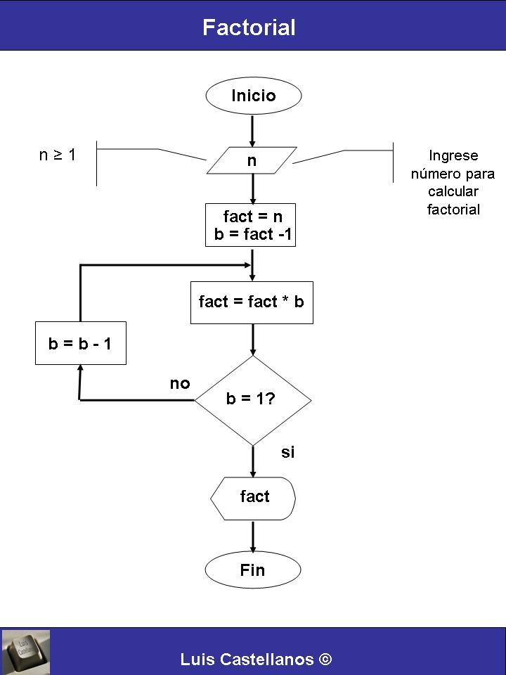Inicio
2. Ingresar el número para calcular su factorial (n)
3. Inicializar una variable para almacenar el resultado del factorial (fact) como 1
4. Iniciar un bucle desde 1 hasta n
5. En cada iteración, multiplicar fact por el número actual del bucle y almacenar el resultado en fact
6. Mostrar el resultado del factorial (fact)
7. Fin

**Algoritmo para verificar si un número es primo**

1. 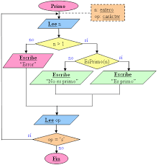Inicio
2. Ingresar el número (n) que se va a verificar
3. Inicializar una variable para contar los divisores (div) como 0
4. Iniciar un bucle desde 1 hasta n

* En cada iteración, comprobar si n es divisible por el número actual del bucle
* Si es divisible, incrementar el contador de divisores (div)

1. Si el contador de divisores es igual a 2, el número es primo
2. Si no, el número no es primo
3. Mostrar el resultado
4. Fin

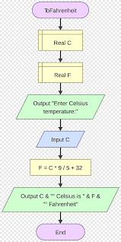**Algoritmo para convertir grados Celsius a Fahrenheit**

1. Inicio
2. Ingresar la temperatura en grados Celsius (C)
3. Calcular la temperatura en grados Fahrenheit usando la fórmula: F=(C×9/5) + 32F=(*C*×9/5) + 32
4. Mostrar la temperatura en grados Fahrenheit (F)
5. Fin

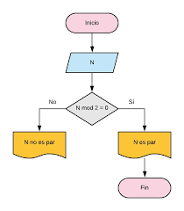**Algoritmo para determinar si un número es par o impar**

1. Inicio
2. Ingresar el número (n) que se va a verificar
3. Verificar si n es divisible por 2
   * Si el residuo de la división es igual a 0, el número es par
   * Si no, el número es impar
4. Mostrar el resultado
5. Fin

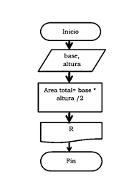**Algoritmo para calcular el área de un triangulo**

1. Inicio
2. Ingresar la base del triángulo (b) y la altura (h)
3. Calcular el área del triángulo usando la fórmula: Área = (b×h)/2
4. Mostrar el resultado del área
5. Fin

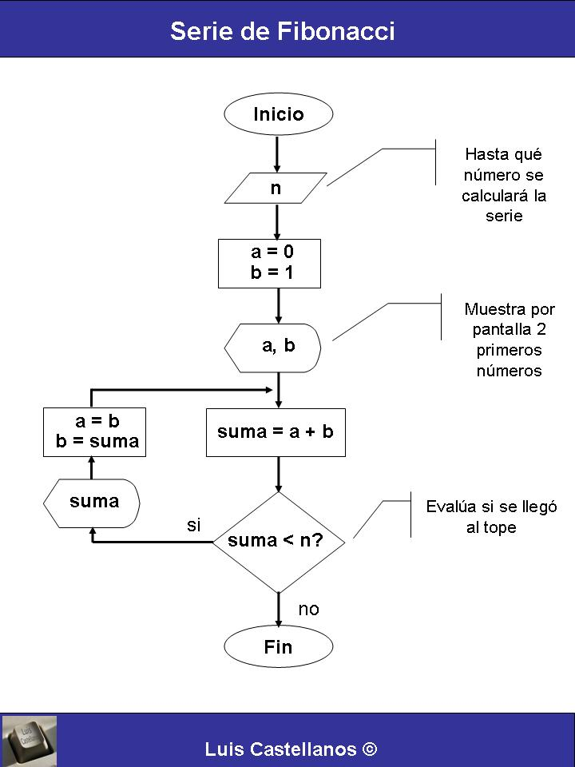**Algoritmo para generar la serie de Fibonacci**

1. Inicio
2. Ingresar el número de términos de la serie de Fibonacci que se desea generar (n)
3. Inicializar dos variables para almacenar los dos primeros términos de la serie (a y b) como 0 y 1 respectivamente
4. Mostrar el primer término de la serie (a)
5. Iniciar un bucle desde 1 hasta n-1
   * Calcular el siguiente término de la serie sumando los dos términos anteriores (a y b)
   * Mostrar el término calculado
   * Actualizar los valores de a y b para los siguientes cálculos
6. Fin

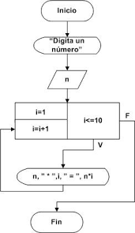**Algoritmo para generar una tabla de multiplicar**

1. Inicio
2. Ingresar el número para el cual se va a generar la tabla de multiplicar (n)
3. Ingresar el rango de la tabla de multiplicar, es decir, el número máximo de multiplicaciones a mostrar (rango)
4. Iniciar un bucle desde 1 hasta el rango
   * Multiplicar n por el número actual del bucle
   * Mostrar la multiplicación (n x bucle)
5. Fin

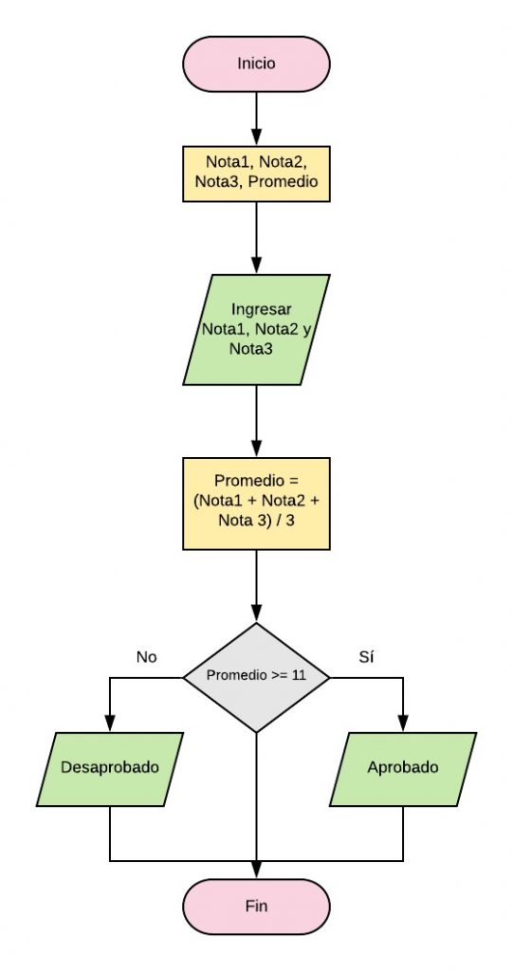**Algoritmo para calcular el promedio de una lista de números**

1. Inicio
2. Ingresar la lista de números
3. Inicializar una variable para la suma de los números (suma) como 0
4. Inicializar una variable para contar la cantidad de números (contador) como 0
5. Recorrer la lista de números
   * Sumar cada número a la variable suma
   * Incrementar el contador en 1
6. Calcular el promedio dividiendo la suma total por el número de elementos (suma / contador)
7. Mostrar el promedio
8. Fin

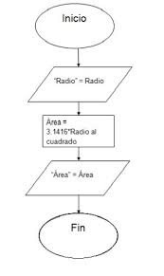**Algoritmo para calcular el área de un circulo**

1. **Inicio**
2. Ingresar el radio del círculo (r)
3. Calcular el área del círculo usando la fórmula: Área = π x r2, donde π es una constante aproximadamente igual a 3.14159
4. Mostrar el resultado del área
5. Fin